

|  |  |  |  |  |
| --- | --- | --- | --- | --- |
| ***Estudante:*** | | | | |
| ***Turma:2ª série*** | ***Turno: matutino*** | ***Data de Aplicação:*** | | ***3º Bimestre*** |
| ***Prof(a). Izadora Thaís Marinho de Andrade Perdomo*** | | | ***Nota Final:*** | |
| ***INÍCIO: TÉRMINO:*** | | | | |
| ***PROVA BIMESTRAL DE RECUPERAÇÃO DE REDAÇÃO*** | | | | |
| ***INSTRUÇÕES GERAIS***  1. Confira atentamente a construção da prova. Qualquer falha de impressão ou falta de folhas deve ser comunicada ao professor no prazo máximo de **15 (quinze) minutos.**  2. Inicie a prova identificando todas as páginas com seu **nome e turma.**  3. Resolva as questões nos locais correspondentes usando caneta com tinta azul ou preta. Responda a lápis somente quando determinado.  4. Utilize somente o material autorizado. É proibido o uso de qualquer tipo de corretivo; de aparelho celular.  5. Esta prova é individual. Ao término do tempo, levante o braço e aguarde o fiscal recolher a prova.  6. A posse e/ou uso de meios ilícitos para a execução da prova é(são) considerado(s) falta disciplinar grave, acarretando a atribuição de **grau ZERO.**  7. As questões indicadas com **\***são questões de desafio e correspondem a um ponto adicional.  8. Esta prova vale de **0 a 10 (dez)**  **9. Em provas de exatas é obrigatório apresentação do cálculo, para validação da questão. Caso não conste será anulada.** | | | | |

Com base na leitura dos quadrinhos e depoimentos, redija um texto em prosa, do tipo dissertativo-argumentativo, sobre o tema: "Cidadania e participação social". Ao desenvolver o tema proposto, procure utilizar os conhecimentos adquiridos ao longo de sua formação. Depois de selecionar, organizar e relacionar os argumentos, fatos e opiniões apresentados em defesa de seu ponto de vista, elabore uma proposta de ação social.

TEXTO 1:

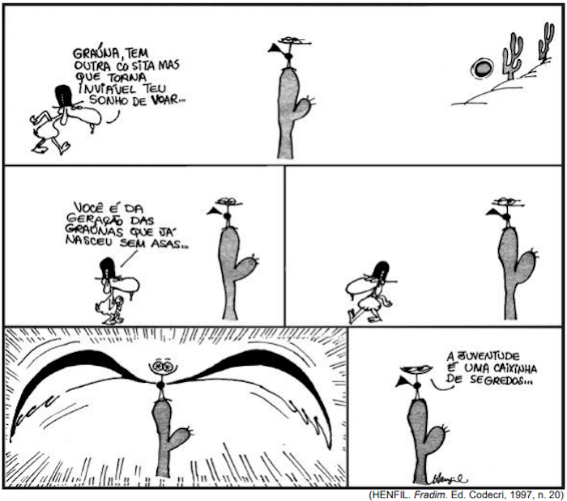

Cidadania e participação social.

**TEXTO 2:**

O encontro “Vem ser cidadão” reuniu 380 jovens de 13 Estados, em Faxinal do Céu (PR). Eles foram trocar experiências sobre o chamado protagonismo juvenil. O termo pode até parecer feio, mas essas duas palavras significam que o jovem não precisa de adulto para encontrar o seu lugar e a sua forma de intervir na sociedade. Ele pode ser protagonista.

” Para quem se revolta e quer agir”, Folha de S. Paulo, 16/11/1998 (adaptado)

**TEXTO 3:**

Depoimentos de jovens participantes do encontro: · Eu não sinto vergonha de ser brasileiro. Eu sinto muito orgulho. Mas eu sinto vergonha por existirem muitas pessoas acomodadas. A realidade está nua e crua. (...) Tem de parar com o comodismo. Não dá para passar e ver uma criança na rua e achar que não é problema seu. (E.M.O.S., 18 anos, Minas Gerais)

A maior dica é querer fazer. Se você é acomodado, fica esperando cair no colo, não vai acontecer nada. Existe muita coisa para fazer. Mas primeiro você precisa se interessar. (C.S.Jr., 16 anos, Paraná) · Ser cidadão não é só conhecer os seus direitos. É participar, ser dinâmico na sua escola, no seu bairro. (H.A., 19 anos, Amazonas)

(Depoimentos extraídos de “Para quem se revolta e quer agir”, Folha de S. Paulo, 16/11/1998)